一、单项选择题(本大题共20小题，每小题2分，共40分)
1、A，B为二事件，则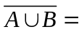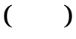
A、 B、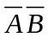 C、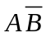 D、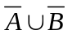
2、设A，B，C表示三个事件，则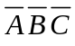表示
A、A，B，C中有一个发生
B、A，B，C中恰有两个发生
C、A，B，C中不多于一个发生 D、A，B，C都不发生
3、A、B为两事件，若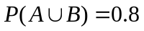，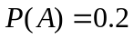，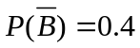，
则成立
A、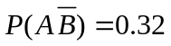 B、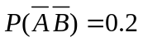
C、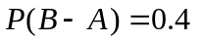 D、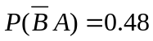
4、设A，B为任二事件，则
A、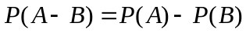 B、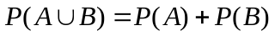
C、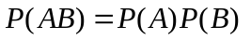 D、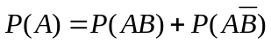
5、设事件A与B相互独立，则下列说法错误的是
A、与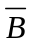独立 B、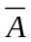与独立
C、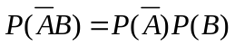 D、与一定互斥
6、设离散型随机变量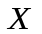的分布列为
X | 0 | 1 | 2
P | 0.3 | 0.5 | 0.2
其分布函数为，则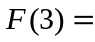

A、0 B、0.3 C、0.8 D、1
7、设离散型随机变量的密度函数为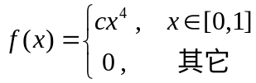 ，则常数
A、 B、 C、4 D、5
8、设～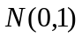，密度函数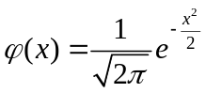，则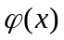的最大值是
A、0 B、1 C、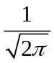 D、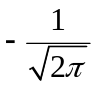
9、设随机变量可取无穷多个值0,1,2,…,其概率分布为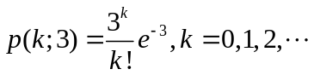，则下式成立的是
A、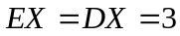 B、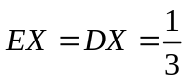
C、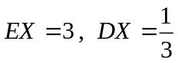 D、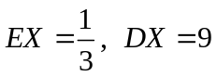
10、设服从二项分布B(n,p),则有
A、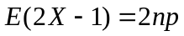 B、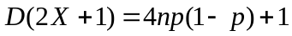
C、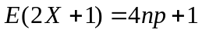 D、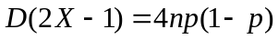
11、独立随机变量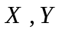，若X～N(1,4)，Y～N(3,16)，下式中不成立的是
A、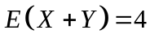 B、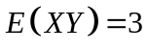 C、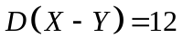 D、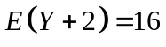
12、设随机变量的分布列为：
X | 1 | 2 | 3
p | 1/2 | c | 1/4
则常数c=
A、0 B、1 C、 D、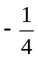
13、设～,又常数c满足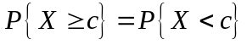,则c等于
A、1 B、0 C、 D、-1
14、已知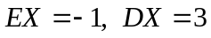,则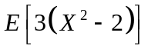=
A、9 B、6 C、30 D、36
15、当服从( )分布时,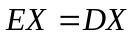。
A、指数 B、泊松 C、正态 D、均匀
16、下列结论中，不是随机变量与不相关的充要条件。
A、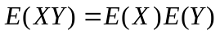 B、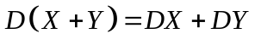
C、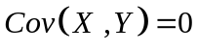 D、与相互独立
17、设～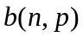且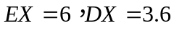，则有
A、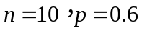 B、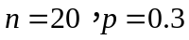
C、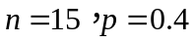 D、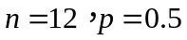
18、设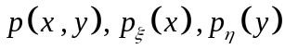分别是二维随机变量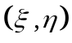的联合密度函数及边缘密度函数，则是与独立的充要条件。
A、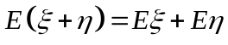 B、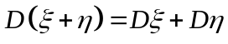
C、与不相关 D、对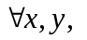有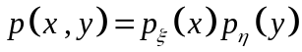
19、设是二维离散型随机变量，则与独立的充要条件是
A、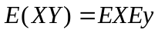 B、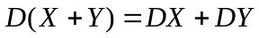 C、与不相关
D、对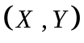的任何可能取值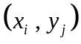 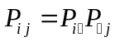
20、设的联合密度为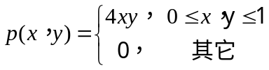，
若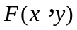为分布函数，则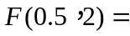
A、0 B、 C、 D、1
二、计算题(本大题共6小题，每小题7分，共42分)

- 若事件 A与B相互独立，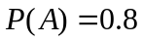 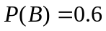。求：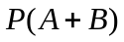和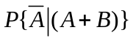

2、设随机变量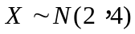，且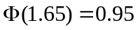。求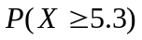

3、已知连续型随机变量的分布函数为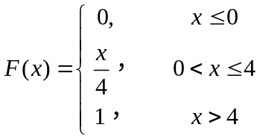，求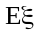和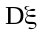。

4、设连续型随机变量的分布函数为
求： （1）常数A和B；（2）落入（-1，1）的概率；（3）的密度函数

5、某射手有3发子弹，射一次命中的概率为，如果命中了就停止射击，
否则一直独立射到子弹用尽。
求：（1）耗用子弹数的分布列；（2）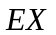；（3）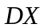

6、设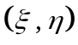的联合密度为，
求：（1）边际密度函数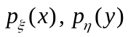；（2）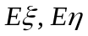；(3）与是否独立？

三、解答题(本大题共3小题，每小题6分，共18分)
- 设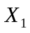，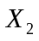是来自正态总体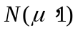的样本，下列三个估计量是不是参数 的无偏估计量，若是无偏估计量，试判断哪一个较优？
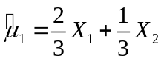 ，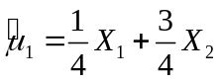，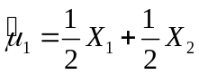。

2、设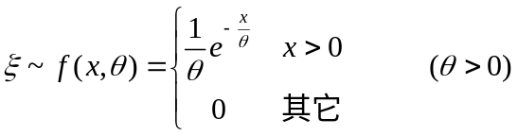 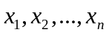。为 的一组观察值，求的极大似然估计。

- 设某产品的指标服从正态分布，它的标准差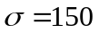，今抽取一容量为25的样本，计算得样本均值为1637。问在显著性水平0.05下，能否认为这批产品的指标的期望值μ为1600。(

